泰兴市2012-2013年春学期高一数学期末测试试题 2013.06.27
考试时间：120分钟
命题人：毛华平 王东先 黄永健 黄克恭
审核人：张建东 董泽华 丁小虎
一、填空题：本大题共14题，每小题5分，共70分．
1．若点P(m，n)(m，n≠0)为角600°终边上一点，则等于________．
2．根据表格中的数据，可以判定方程的一个根所在的区间为 ．
x | －1 | 0 | 1 | 2 | 3
 | 0.37 | 1 | 2.72 | 7.39 | 20.09
 | 1 | 2 | 3 | 4 | 5
3．如图，已知集合A={2，3，4，5，6，8}，B={1，3，4，5，7}，C={2，4，5，7，8，9}，
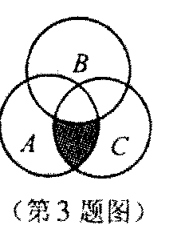
用列举法写出图中阴影部分表示的集合为 ．
4．P，Q分别为直线3x＋4y－12＝0与6x＋8y＋6＝0上任意一点，
则PQ的最小值为________．
5．执行下图所示的程序框图，若输入$A$的值为2，
则输出的$P$值是 ．
否
是
输出
输入
结束
开始
6．将一骰子连续向上抛掷三次，它落地时向上的点数依次成等差数列的概率为 .
（结果用最简分数表示）
7．已知函数的图像过点，则此函数的最小值是 _ ．
8．定义：关于x的两个不等式f(x)＜0和g(x)＜0的解集分别为(a，b)和，则称这两个不等式为对偶不等式．如果不等式x²－4xcos2θ +2＜0与不等式2x²－4xsin2θ +1＜0为对偶不等式，且θ ∈(，π)，则θ＝ ．
9．对于数列{$a_{n}$}，定义数列{$a_{n+1}−a_{n}$}为数列{$a_{n}$}的“差数列”，若$a_{1}=2$，{$a_{n}$}的“差数列”的通项为$2^{n}$，则数列{$a_{n}$}的前$n$项和$S_{n}$= ．
10．已知函数f(x)＝3sin(ω>0)和g(x)＝2cos(2x＋φ)＋1的图象的对称轴完全相同．若x∈，则f(x)的取值范围是________．
11．若不等式组所表示的平面区域被直线y＝kx＋分为面积相等的两部分，则k的值是______ ．
12．设函数在内有定义，对于给定的正数，定义函数：，取函数（＞1），当时，函数值域是______ ．
13．已知△ABC所在平面上的动点M满足，则M点的轨迹过△ABC的
心．
14．若不等式a＋≥在x∈(，2)上恒成立，则实数a的取值范围为 ．
二、解答题：本大题共6小题，共90分，解答应写出文字说明、证明过程或演算步骤．
15．(本小题满分14分)
某校从参加高一年级期末考试的学生中抽出60名学生，并统计了他们的物理成绩（成绩均为整数且满分为100分），把其中不低于50分的分成五段[50,60)，[60,70)，…，[90,100)后画出如下部分频率分布直方图．观察图形的信息，回答下列问题：
（1）求出物理成绩低于50分的学生人数；
（2）估计这次考试物理学科及格率（60分及以上为及格）；
（3）从物理成绩不及格的学生中任选两人，求他们成绩至少有一个不低于50分的概率．
分数
0.005
0.015
0.025
0.03
50 60 70 80 90 100

16．(本小题满分14分)
已知向量, ，，设函数
（1）求函数的最大值及相应的自变量x的取值集合；
（2）当且时，求的值．

17．(本小题满分14分)
已知三条直线l₁：2x-y+a = 0 (a＞0)，直线l₂：-4x+2y+1 = 0和直线l₃：x+y-1= 0 ，且l₁与
l₂的距离是．
（1）求a的值；
（2）能否找到一点P，使得P点同时满足下列三个条件：①P是第一象限的点；②P点到
l₁的距离是P点到l₂的距离的$\frac{1}{2}$；③P点到l₁的距离与P点到l₃的距离之比是∶．若能，求P点坐标；若不能，说明理由．

18．(本小题满分16分)
已知函数且．
（1）求函数的定义域、值域；
（2）是否存在实数$a$，使得函数满足：对于任意，都有？若存
在，求出的取值范围；若不存在，请说明理由．

19．(本小题满分16分)
如图，某市市区有过市中心O南北走向的解放路，为了解决南徐新城的交通问题，市政府
决定修建两条公路：延伸从市中心O出发北偏西60°方向的健康路至B点；在市中心正南方向解放路上选取A点，在A、B间修建南徐新路．
（1）如果在A点处看市中心O和B点视角的正弦值为，求在B点处看市中心O和A点视
角的余弦值；
（2） 如果△AOB区域作为保护区，已知保护区的面积为 km²，A点距市中心的距离
为3 km，求南徐新路的长度；
（3） 如果设计要求市中心O到南徐新路AB段的距离为4 km，且南徐新路AB最短，请你
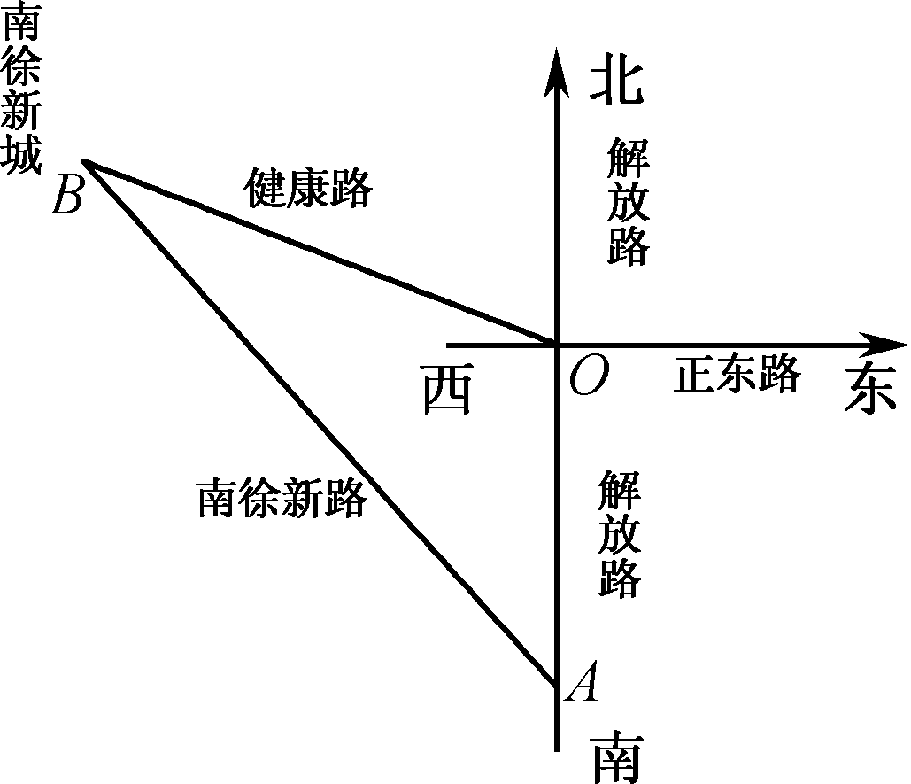
确定A、B两点的位置．

20．(本小题满分16分)
定义数列：，当 时， 其中， 为
常数．
（1）当时， ．
①求：； ②求证：数列中任意三项均不能够成等差数列；
（2）求证：对一切及，不等式恒成立．

版权所有：高考资源网(www.ks5u.com)
参考答案
一、填空题：
1．答案： 解析：，∴ = ．
2．答案： 解析：令，∴．
3．答案： 解析：由图即求．
4．答案：3 解析：直线6x＋8y＋6＝0可变形为3x＋4y＋3＝0，则PQ的最小值即两平行线3x＋4y－12＝0与3x＋4y＋3＝0间的距离d，又d＝＝3，所以PQ的最小值为3．
5．答案：4 解析：，此时P= 4．
6．答案： 解析 古典概型，穷举法，分公差为0，±1，±2五种情形，成等差数列时共18种．
7．答案： 解析：，∴．
8．答案： 解析：由韦达定理，∴，又θ ∈(，π)，∴ ∴．
9．答案：$2^{n+1}−2$ 解析： ，由叠加法可得，∴$S_{n}$=$2^{n+1}−2$．
10．答案： 解析：两图象的对称轴完全相同，则两函数的周期相同，∴，∵x∈，∴f(x)＝3sin ．
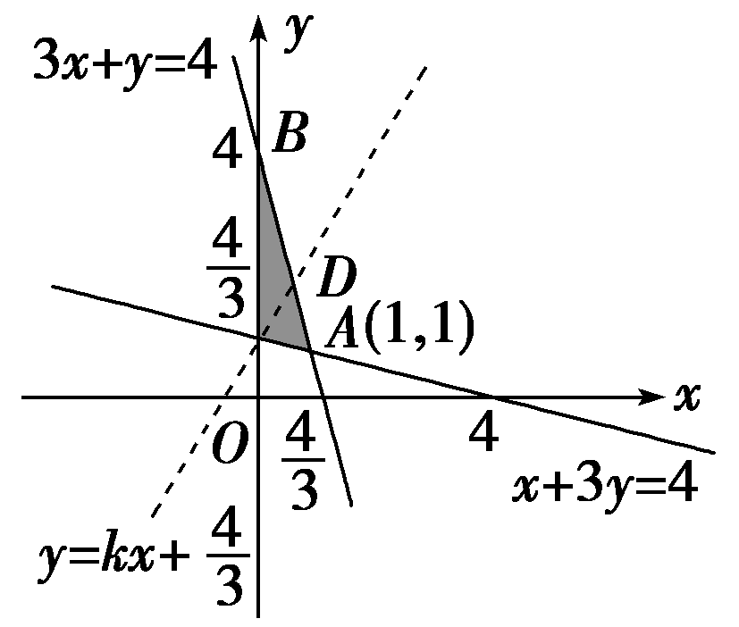
11．答案： 解析：由题目所给的不等式组可知，其表示的平面区域如图所示，这里直线y＝kx＋只需要经过线段AB的中点D即可，此时D点的坐标为(，)，代入即可解得k的值为．
12．答案： 解析：＞1时，，当时，若，则；若，则．
13．答案：外 解析：，
∴，∴，∴，
∴，∴M在BC的垂直平分线上，∴M点的轨迹过△ABC的外心．
14．答案：a≥1 解析：不等式即为a≥＋，在x∈(，2)上恒成立．而函数
＝＋＝，则在(，2)上的最大值为1，所以a≥1．
二、解答题：
15．解：（1）因为各组的频率和等于1,故低于50分的频率为：
f₁＝1－(0.015×2+0.03+0.025+0.005)×10＝0.1，∴低于50分的人数为60×0.1＝6（人）．
（2）依题意，成绩60及以上的分数所在的第三、四、五、六组（低于50分的为第一组），频率和为 (0.015+0.03+0.025+0.005)×10＝0.75．即抽样学生成绩的合格率是75%．
答：估计这次考试物理学科及格率约为75﹪．
（3）“成绩低于50分”及“[50,60)”的人数分别是6，9．所以从成绩不及格的学生中选两人，他们成绩至少有一个不低于50分的概率为P＝1－＝．
答：至少有一个不低于50分的概率为．

16．解：（1），，
∴=
∴函数取得最大值为，相应的自变量x的取值集合为{x|（Z）}．
（2）由得，即
因为,所以，从而 ，于是．
17．解：（1）l₂即2x-y-$\frac{1}{2}$= 0，
∴l₁与l₂的距离d ==$\frac{7\sqrt{5}}{\text{10}}$$⇒$=$\frac{7\sqrt{5}}{\text{10}}$，
∴|$a+\frac{1}{2}$| =$\frac{7}{2}$，由a＞0解得a = 3．
（2）设点P(x₀，y₀)，若P点满足条件②，则P点在与l₁、l₂平行的直线$l^{'}$：2x-y+c = 0上．
且$\frac{|c−3|}{\sqrt{5}}$=$\frac{1}{2}$×，解得c =或c =，∴2x₀-y₀+= 0或2x₀-y₀+= 0；
若P点满足条件③，由点到直线的距离公式，有
$\frac{|2x_{0}−y_{0}+3|}{\sqrt{5}}$=$\frac{\sqrt{2}}{\sqrt{5}}$·$\frac{|x_{0}+y_{0}−1|}{\sqrt{2}}$，即|$2x_{0}−y_{0}+3$| = |$x_{0}+y_{0}−1$|，
∴x₀-2y₀+4= 0或3x₀+2 = 0；
由P在第一象限，显然3x₀+2 = 0不可能，
联立方程2x₀-y₀+$\frac{\text{13}}{2}$= 0和x₀-2y₀+4= 0，解得(舍去)，
联立方程2x₀-y₀+$\frac{\text{11}}{6}$= 0和x₀-2y₀+4= 0，解得，
∴点P(，)即为能同时满足三个条件的点．
18．解：（1）由4－a^{x}≥0,得a^{x}≤4．当a＞1时，x≤log_{a}4；当0＜a＜1时，x≥log_{a}4．
即当a＞1时，f(x)的定义域为（－∞，log_{a}4]；当0＜a＜1时，f(x)的定义域为[log_{a}4，＋∞）．
令t＝，则0≤t＜2，且a^{x}＝4－t²，∴ f(x)＝g(t)＝4－t²－2t－1＝－(t＋1)²＋4，
当t≥0时，g(x)是t的单调减函数，∴g(2)＜g(t)≤g(0)，即－5＜f(x)≤3，∴ 函数f(x)的值域是．
（2）若存在实数a，使得对于任意，都有f(x) ≤0，则区间是定义域的子集．
由（1）知，a＞1不满足条件；所以0＜a＜1，且log_{a}4≤-1， 即．
令t＝，由（1）知，f(x)＝4－t²－2t－1＝－(t＋1)²＋4，
由，解得（舍）或，即有解得，
由题意知对任意，有恒成立，因为0＜a＜1，所以对任意，都有 ．所以有，解得，即．∴存在，对任意，都有f(x) ≤0．
19．解：（1） 由题可得∠AOB＝π，∠BAO为锐角，sin∠BAO＝⇒cos∠BAO＝，
cos∠OBA＝cos(－∠BAO)＝·＋·＝.
（2） OA＝3，S＝OB·OAsin∠AOB＝OB·3·sinπ＝， 解得OB＝5.
由余弦定理可得AB²＝OA²＋OB²－2OA·OBcosπ＝9＋25＋15＝49， ∴ AB＝7(km)．
（3） ∵ AB·4＝OA·OB·sin∠AOB，∴ OA·OB＝AB，
∴AB²＝OA²＋OB²－2OA·OBcosπ＝OA²＋OB²＋OA·OB ≥2OA·OB＋OA·OB＝3OA·OB＝3·AB，
∴ AB²≥8AB，∴ AB≥8(等号成立OA＝OB＝8)．
20．解：（1）当时，计算得数列的前8项为：1，1，2，2，4，4，8，8.
从而猜出数列、 均为等比数列．
∵，
∴数列、均为等比数列，∴．
①∴，，∴
②证明（反证法）：假设存在三项是等差数列，即 成立．因均为偶数，设，，，（），
∴即
∴，而此等式左边为偶数，右边为奇数，这就矛盾．
（2）∵，∴，∴是首项为，公比为2的等比数列，∴．
又∵，∴，∴是首项为，公比为2的等比数列，∴．
∴ ，
∴
．
∵，∴．∴．

